SONADAS VÄNNERS MEDLEMSBREV 2021

KÄRA MEDLEMMAR I SONADAS VÄNNER!
Så har vi då gått in i ett nytt år – 2021 – och över hela världen har vi en gemensam önskan att detta med corona och covid-19 ska få ett slut.
Människorna i Sonada har drabbats hårt av pandemin. De flesta är daglönare och på grund av nedstängningen av samhället kan de inte tjäna några pengar.
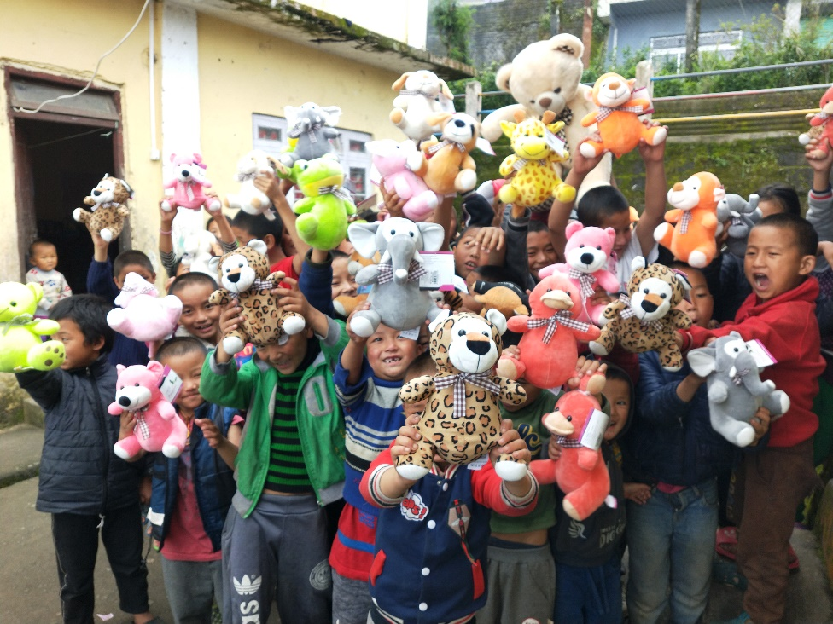
Några av barnen innan skolan stängdes ner och barnen fick åka till sina hem.

I slutet av mars stängdes skolan och de 143 barnen som bor på våra elevhem fick försöka ta sig hem. För åtta av barnen var det omöjligt då, eftersom gränsen till Nepal stängdes och det blev lång väntan för dem. För att göra deras tillvaro lite lättare betalade vi för två utflykter för dem till Darjeeling, lite fickpengar och varma jackor. Till jul hade dock samtliga barn lyckats ta sig hem.
Eftersom situationen varit och fortfarande är svår för befolkningen i Sonada har vi under året vid två tillfällen skickat pengar för att ransoner med tsampa, ris, mjölk, näringsdryck, te, tvål, olja, dal, med mera ska kunna delas ut till de 120 familjerna som tillhör Sonada flyktingby. Tsampa är rostat kornmjöl som ingår i tibetanernas basföda.
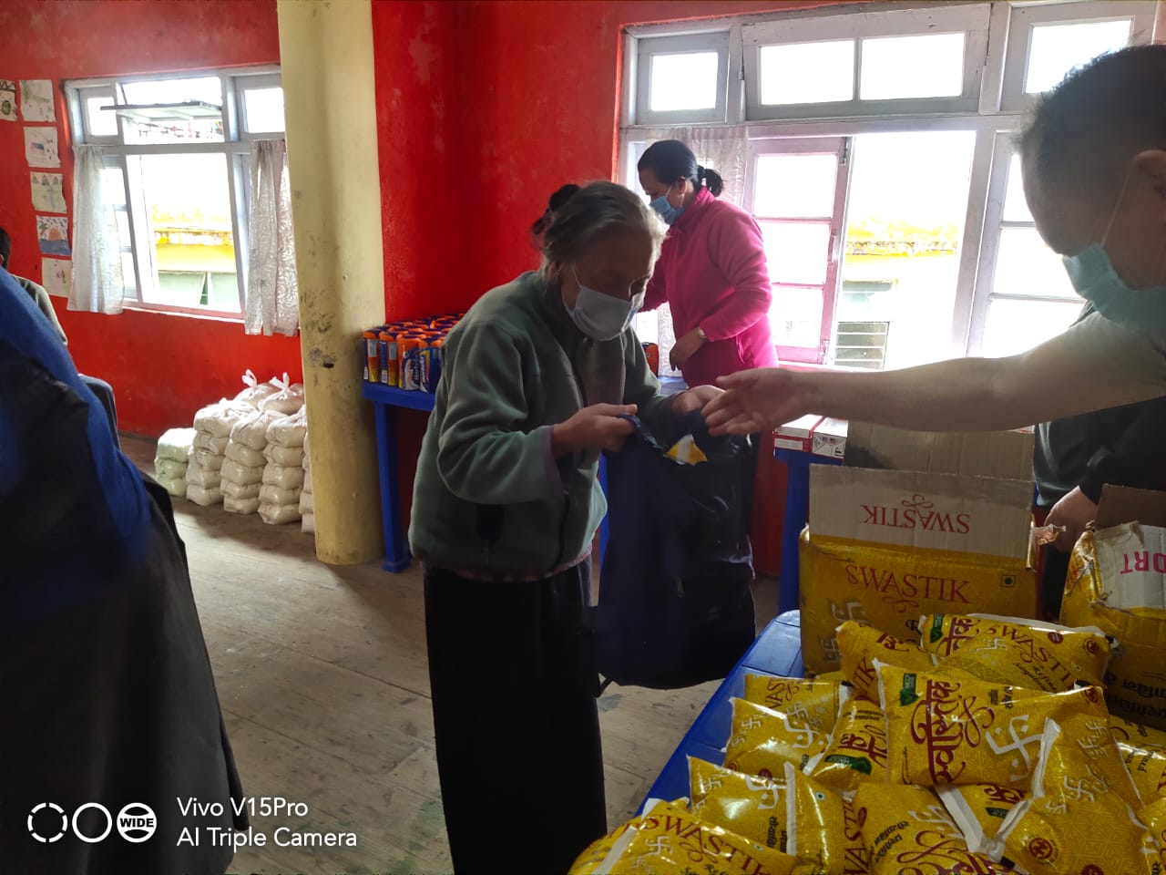
DET HÄR ÄR FRÅN UTDELNINGEN 1 OKTOBER
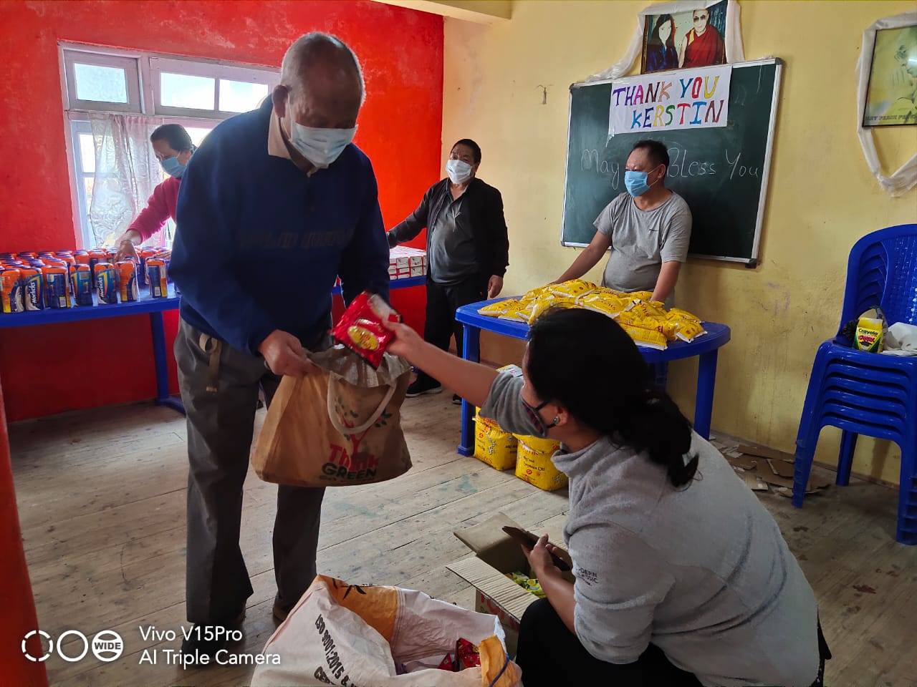

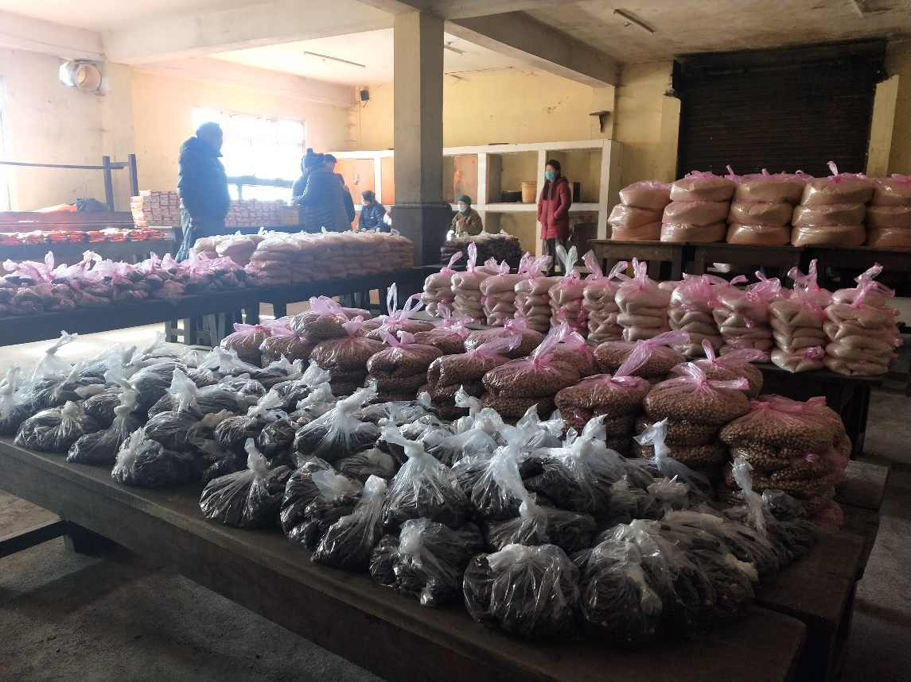
DEN HÄR BILDEN TOGS PÅ NYÅRSAFTON 2020

Under år 2020 har vi överfört 94 500 kronor till Sonada. Förutom det som redan har nämnts betalade vi de tre första månaderna för extra näringsrik mat till alla barnen, varmt vatten, mediciner med mera. Vi betalade också löner för tre i personalen. När lockdown inträdde bestämde byns ledning att alla anställda skulle få sina löner halverade. Vid ett tillfälle fick alla de tio anställda en engångssumma på 500 kronor av oss för att göra deras liv något lättare. Föreningen har också betalat reparationer för ett hem som var i förfall och som ledde till sjukdom hos en av våra anställda.
Det var meningen att skolan skulle öppnas igen i september. När skolorna i Dharamsala öppnades utbröt emellertid corona där, så då vågade man inte ta det steget i Sonada. Nedstängningen i Sonadaområdet är nu inte lika sträng som i början, men fortfarande är det stora svårigheter för befolkningen.
Det tibetanska nyåret infaller i år den 12 februari. Enligt tibetansk tidräkning går vi då in i år 2148, järnoxens år. På grund av corona blir det förstås inget firande på Folkets Museum i Stockholm i år.
Jag vill med detta brev tacka er alla för året som gått, och jag hoppas ni vill fortsätta att vara medlemmar i vår lilla förening. Medlemsavgiften är som vanligt 100 kronor som sätts in på plusgirokonto 449440-7 Sonadas Vänner. Det går också att swisha till 0706279750. Märk då bidraget med ”medlem”.
Vill man ge ytterligare bidrag är det samma plusgirokonto och swish-nummer som gäller. Besök gärna vår hemsida www.sonada.se
Sonadas Vänners årsmöte blir den 9 maj klockan 13.00.
Än en gång mitt varmaste Tack till er alla!
Med vänlig hälsning,

Kerstin Blomberg
tel. 0706279750

